标题：The Disappearing Index Effect
作者及机构:
ROBIN GREENWOOD:
MARCO SAMMON:
摘要: The abnormal return associated with a stock being added to the S&P 500 has fallen from an average of 7.4% in the 1990s to less than 1% over the past decade. This has occurred despite a significant increase in the share of stock market assets linked to the index. A similar pattern has occurred for index deletions, with large negative abnormal returns during the 1990s but an average return of only 0.1% between 2010 and 2020. We investigate the drivers of this phenomenon and discuss implications for market efficiency. We document a similar decline in the index effect among other families of indices.
AI标题: 标普500指数效应消退：流动性弹性跃升颠覆需求冲击定价
AI精炼: **论文总结** 该研究聚焦金融市场的"指数效应"（指数成分股调整引发的异常收益），旨在解释为何标普500指数成分股调整的异常收益从1990年代的7.4%降至近十年的不足1%。传统理论认为，指数调整会因被动资金流动产生价格压力（Shleifer, 1986），但这一现象近年显著弱化。作者通过多维度分析发现，原因包括： 1. **迁移效应**：约70%的调整涉及标普中型股与大盘股的迁移，双向资金流动抵消了净需求冲击； 2. **流动性提升**：做市商与主动投资者通过算法和机构协作，大幅降低交易摩擦（流动性弹性提升20倍）； 3. **成分股特征变化**（仅次要作用），以及部分调整可预测性增加。 研究通过事件分析、回归模型（控制公司规模、套利风险等变量）及跨指数验证（罗素、纳斯达克100等）证实结论。其核心贡献在于揭示市场通过"适应性进化"（如流动性机制创新）逐步消化非基本面需求冲击，呼应了Lo（2004）的适应性市场假说，为理解市场效率的动态演变提供新视角。（248字）
关键词:
事件分析法
套利风险测度
流动性弹性系数
适应性市场假说
需求冲击模型
Wurgler-Zhuravskaya模型
累积异常收益(CAR)
价格压力效应
学术要点: 学术要点 1：迁移效应（Migration Effect） 指成分股在不同市值指数间迁移时，跟踪不同指数的基金形成对冲性买卖压力，显著降低净需求冲击的现象。|||
学术要点 2：套利风险（Arbitrage Risk） 基于Wurgler-Zhuravskaya模型衡量的股票可替代性程度，反映做市商对冲指数变更冲击的难易程度及其对价格压力的影响。|||
学术要点 3：前驱交易（Front-Running） 市场参与者通过预测指数变更提前建仓，导致价格效应在公告日前已被部分消化的策略性交易行为。|||
学术要点 4：事件特定流动性（Event-Specific Liquidity） 针对指数调整事件形成的专项流动性供给机制，包括投行专用交易团队和算法交易系统的定向部署。|||
学术要点 5：适应性市场假说（Adaptive Markets Hypothesis） 解释市场通过制度创新（如指数迁移机制）和参与者行为调整（如机构反向提供流动性），动态消除持续性异常回报的现象。
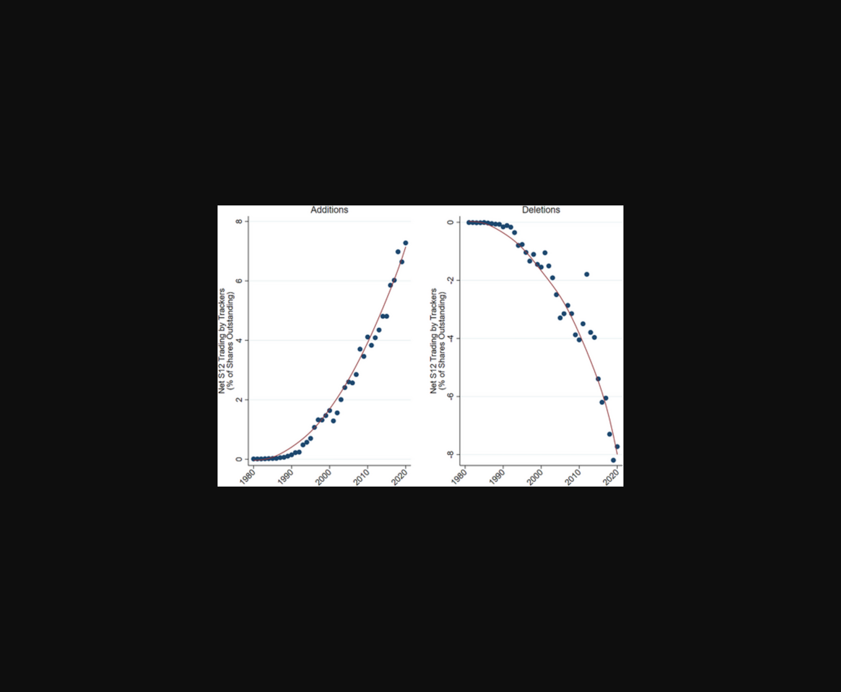
图示标普500指数成分股增减的异常收益率随时间下降趋势及其与其他指数对比。
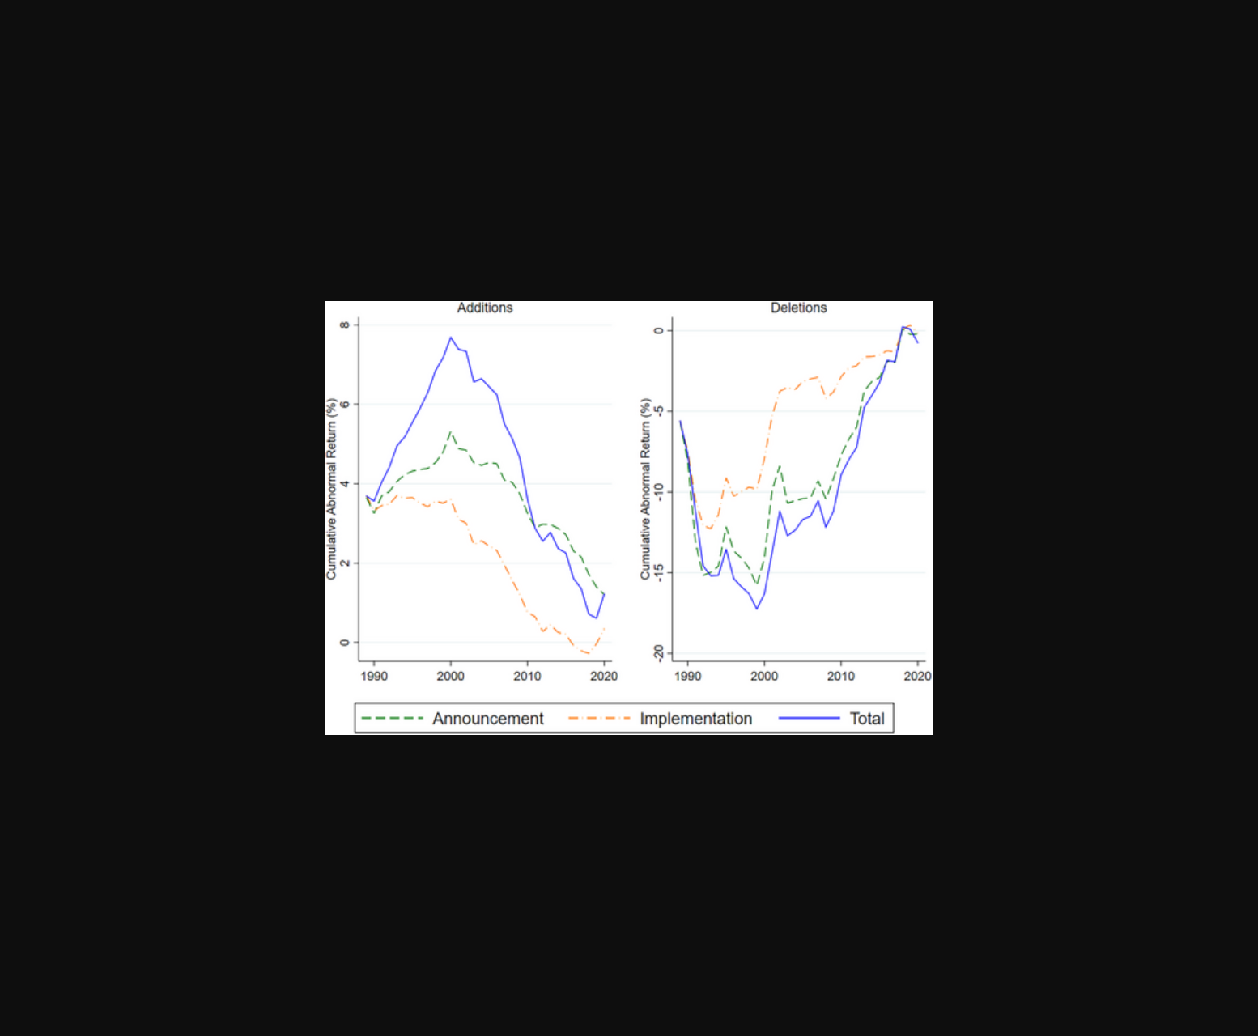
图表展示标普500指数调整事件对股价影响的长期衰减趋势。
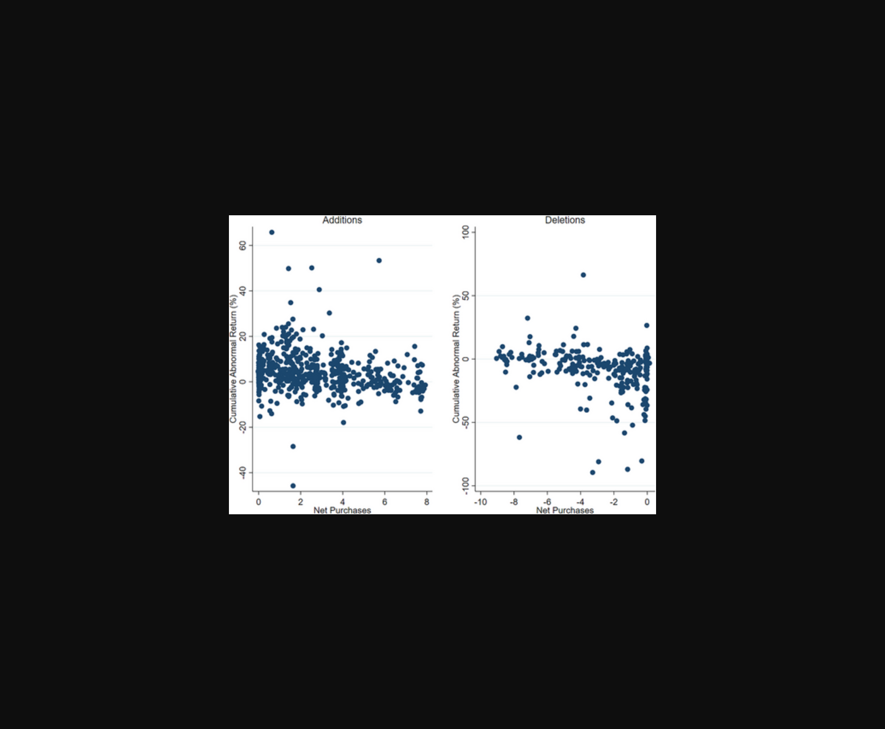
图片展示了标普500指数成份股调整带来的异常收益率随时间递减的跨期对比趋势。
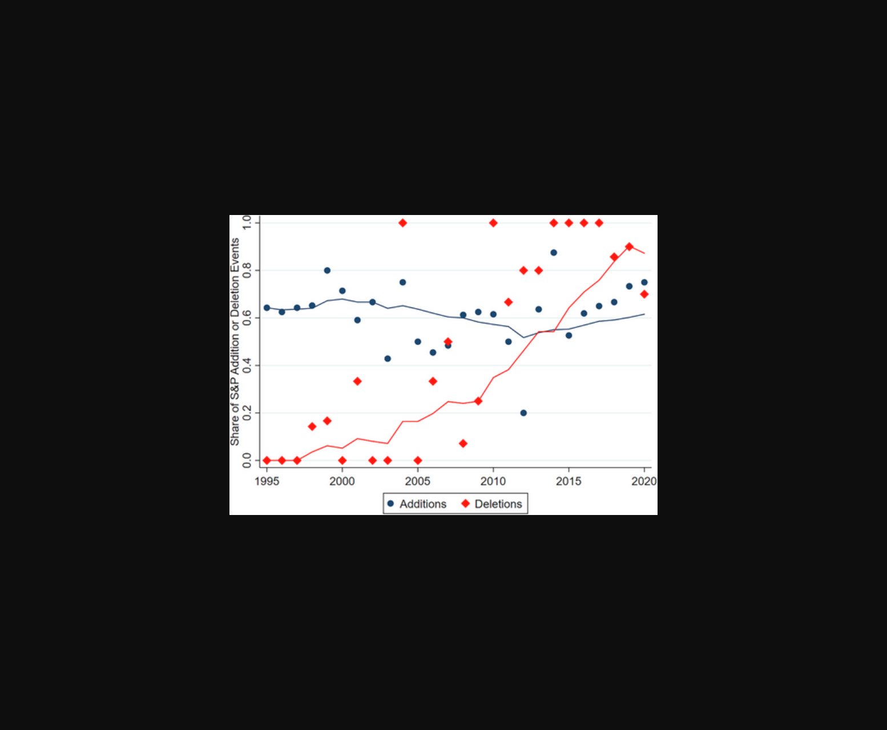
图片展示了标普500指数成分股调整产生的异常收益随年代逐渐减弱的趋势。
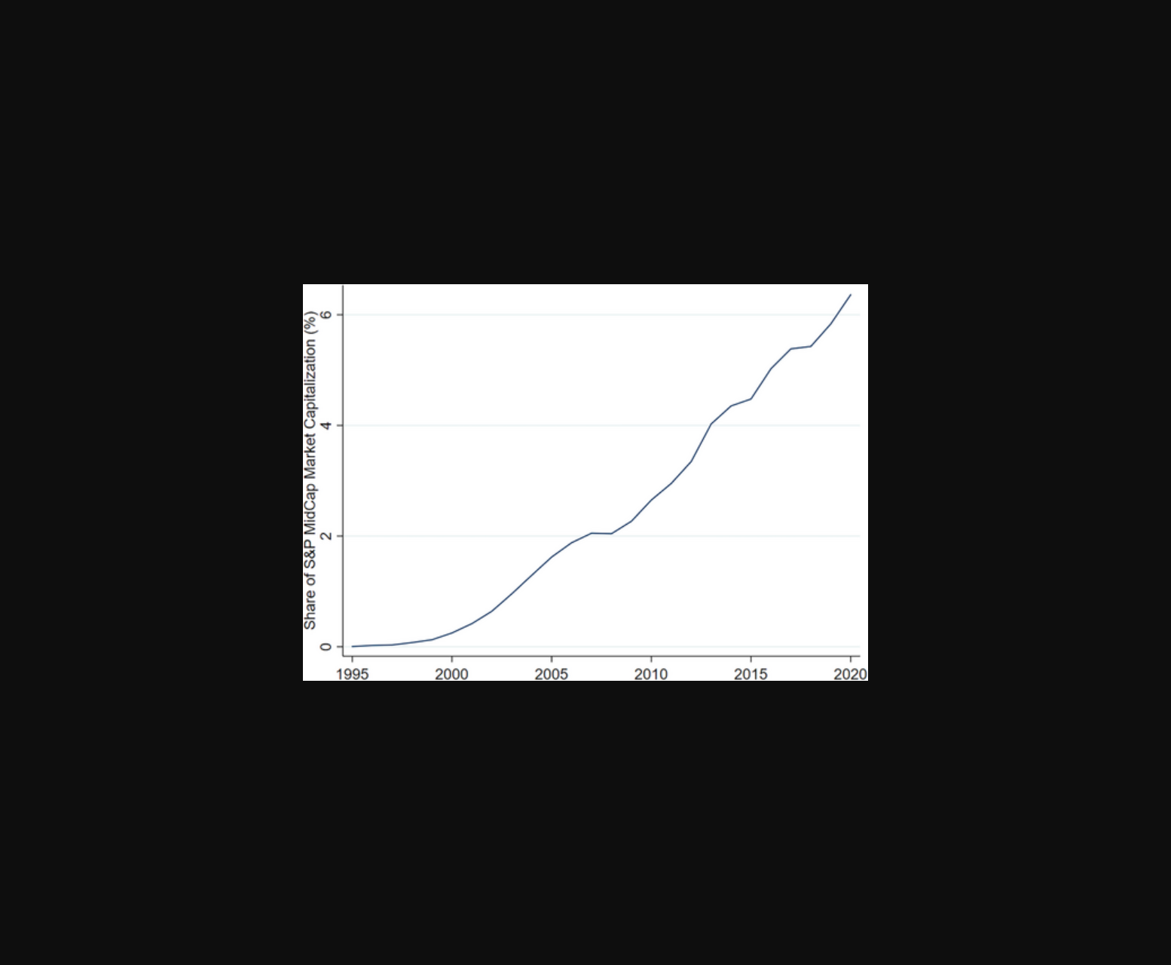
图片展示了标普500指数成分股增减事件引发的异常收益率随年代逐渐衰减的趋势。
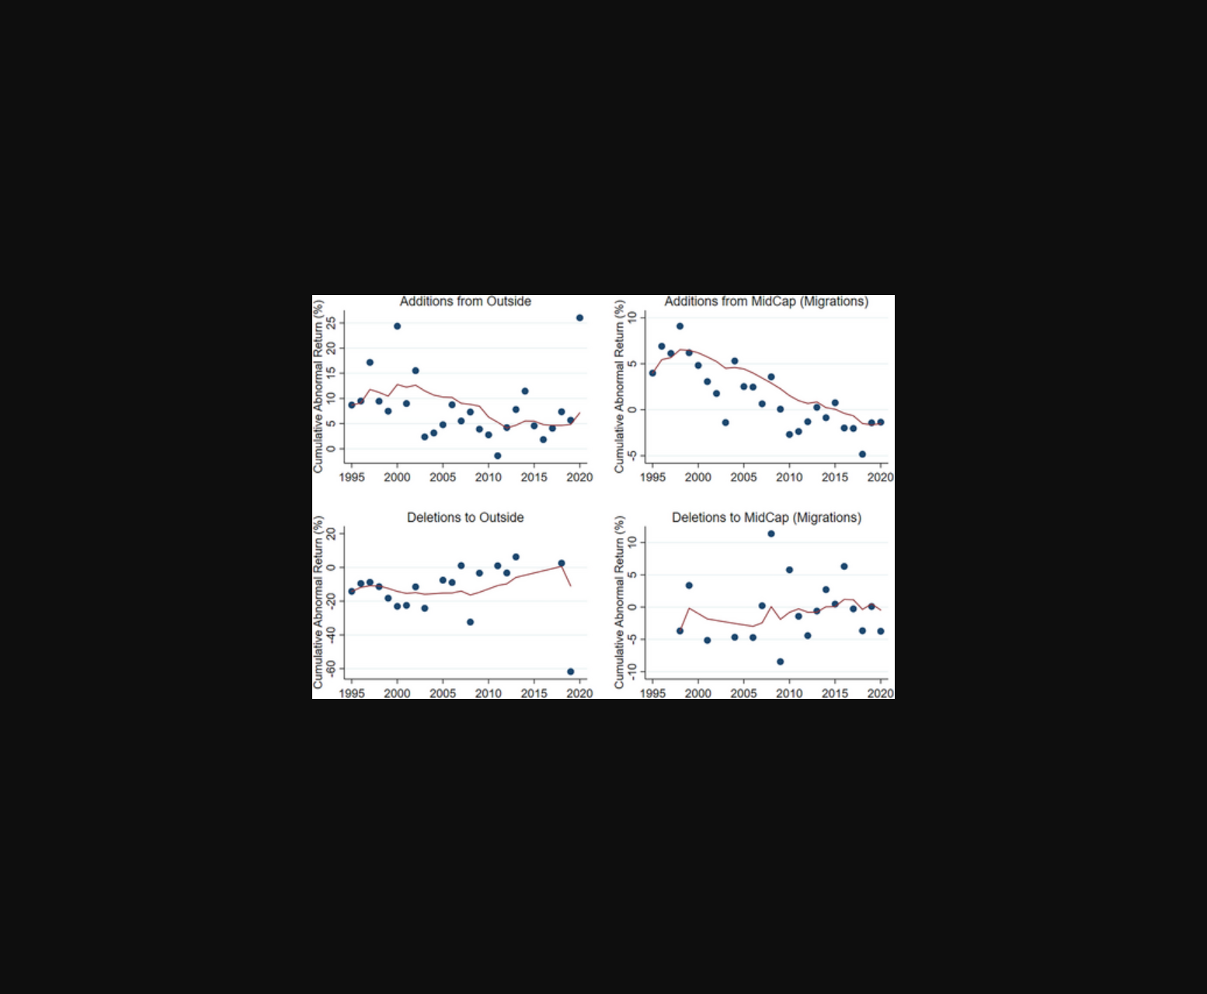
图表展示了标普500指数成份股调整引发的异常收益率随时间递减趋势。
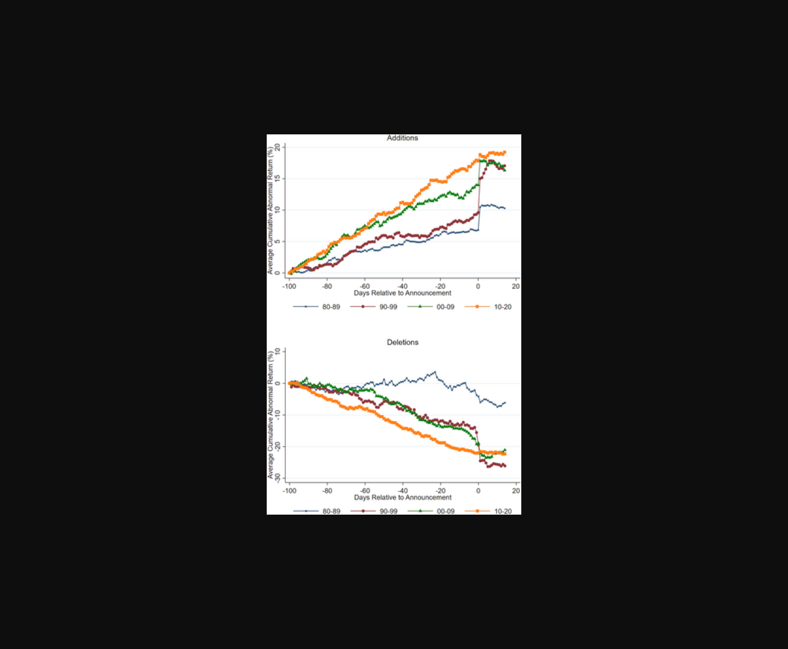
图C呈现标普500成分股调整引发的异常收益长期衰减趋势。
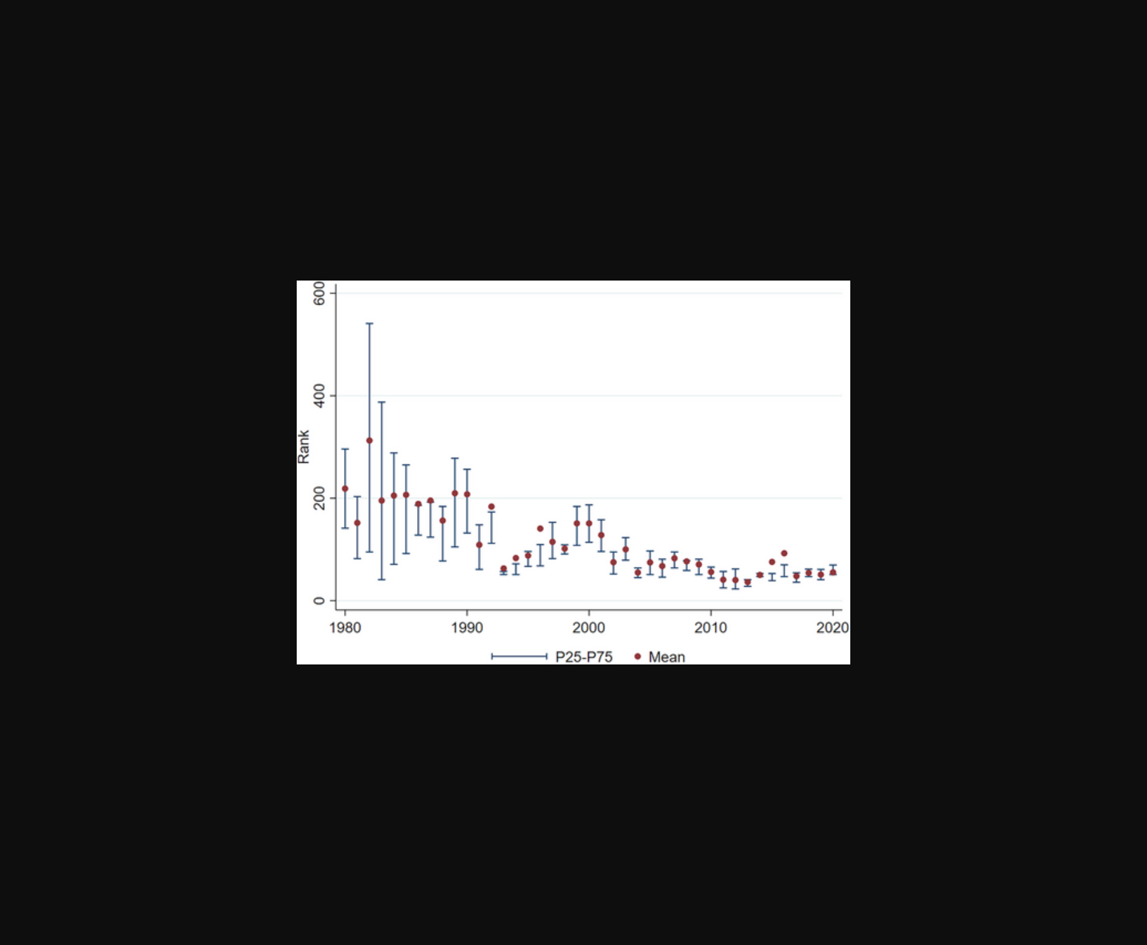
该图展示了标普500指数成分股增减的异常收益率随时间下降的趋势。
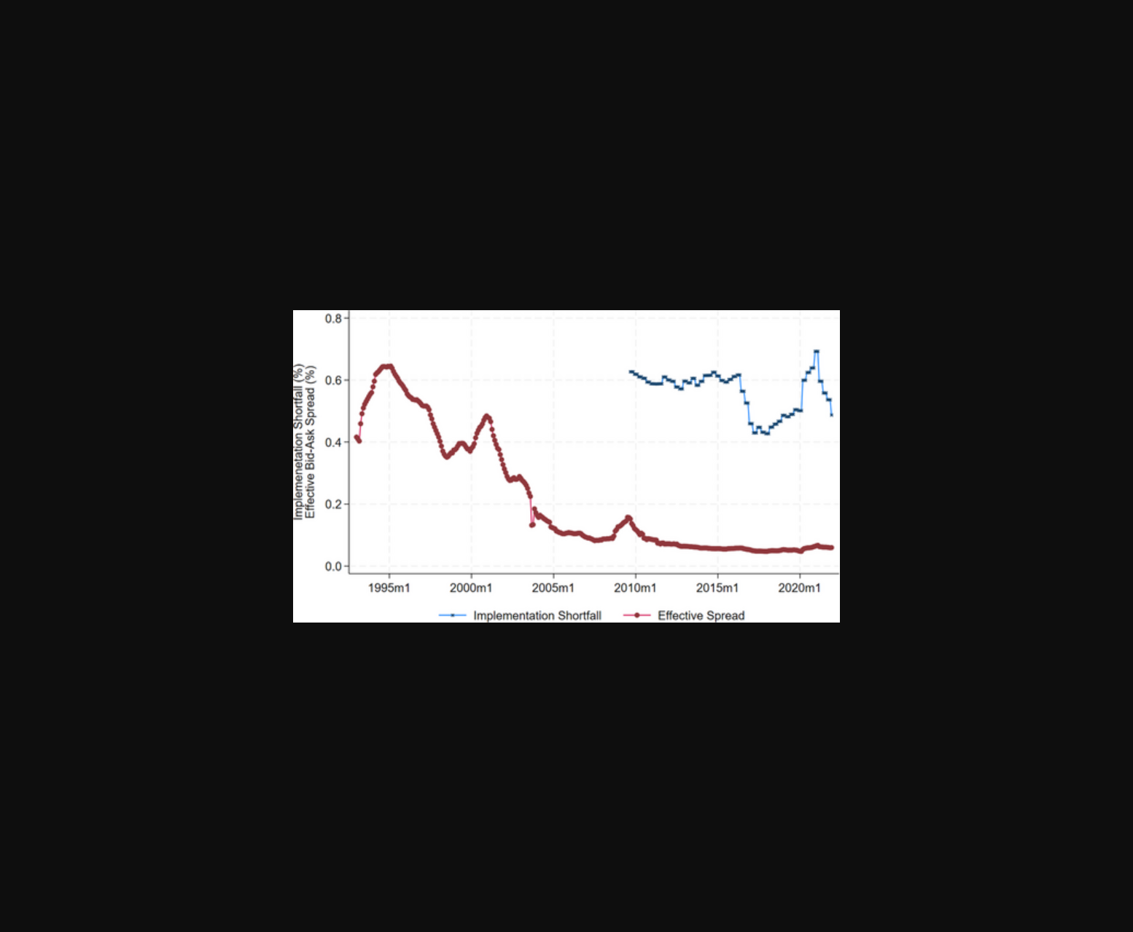
该图展示了标普500指数成分股调整引发的异常收益率随时间递减的趋势。
原文链接: https://doi.org/10.1111/jofi.13410

